## Allgemeiner Ablauf

Sobald das Gerät gestartet wird, so ist es im Zustand „Start“. In diesem Zustand wird die Project Note (PN) ca. alle 30 Sekunden automatisch gewechselt (im Weiteren unter „Demo Modus“ beschrieben). Beginnt der Benutzer die Applikation zu bedienen, wird der Zustand gewechselt. Dort wird die PN nicht mehr automatisch gewechselt, damit sich der Kunde auf das Filtern und Browsen konzentrieren kann. Wird das Gerät dann ca. weitere 5 Minuten nicht mehr bedient, so wechselt das Gerät wieder in den Demo-Modus.

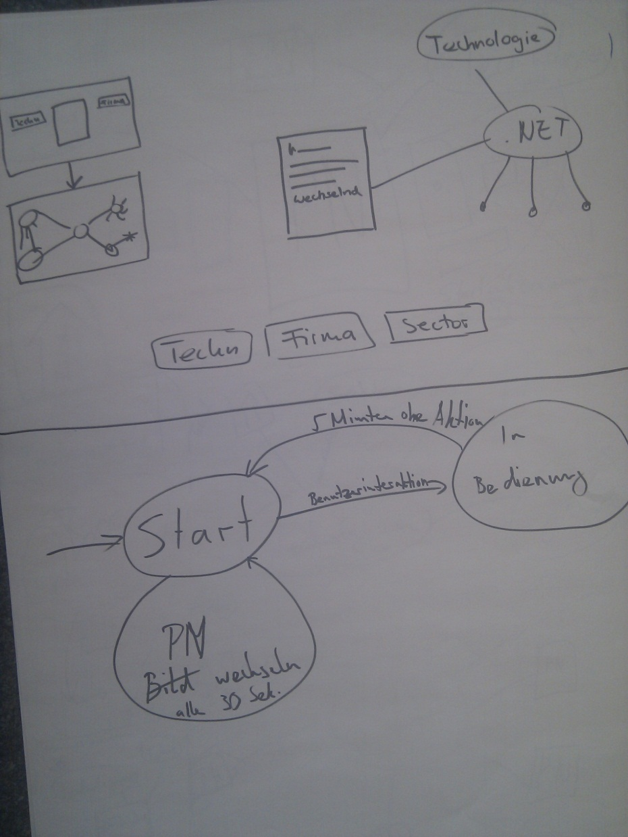

## Spider View

In der Spider View werden alle Projekt Notes (PN) in einem grossen Netz dargestellt. In der Mitte wird jeweils die aktuelle PN dargestellt, sodass der Benutzer den Inhalt lesen kann. Wählt der Benutzer eine andere PN aus, so wird zu dieser navigiert, wobei die vorherige PN geschlossen und die neue PN geöffnet.

Damit nicht immer die gleiche PN in der Mitte ist, wird der Baum (somit ohne Zyklen) von der Mitte aus immer zufällig aufgebaut (z.B. ein Mal pro Tag). Dies funktioniert folgendermassen:

1. Zufällige PN auswählen, diese in der Mitte zeichnen.
2. 3-5 ähnliche PN des neu gezeichneten PN suchen, zeichnen und dann mit dieser PN verbinden. Die Verbindung wird mit dem Ähnlichen Attribut beschrieben (z.B. C#).
3. Weiter mit Schritt 2. so lange nicht alle PN gezeichnet sind.

Wie oben beschrieben, wechseln die PN im Demo Modus ca. alle 30 Sekunden. In der Spider View wird dies so realisiert, dass eine zufällige PN gewählt wird und dann von der aktuellen PN zu der anderen PN gefahren wird. Schön wäre natürlich, wenn sich dazu eine Animation mit Easing Effekt verwenden liesse.

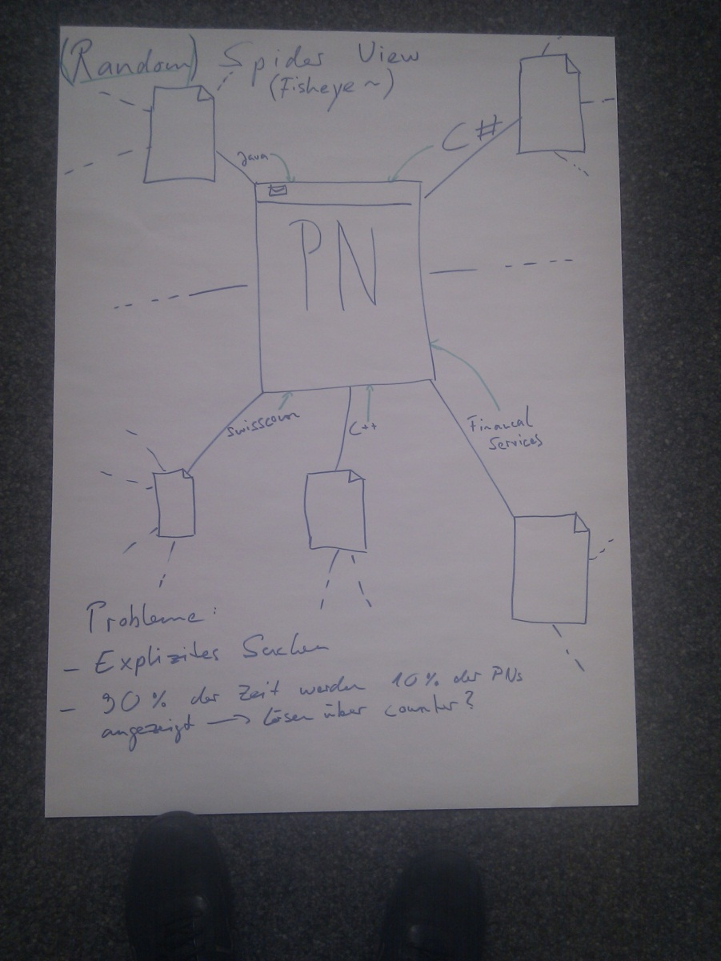

### Erweiterungen

* Bei der Navigation zwischen zwei PN wird mit einer Animation gearbeitet.
* Dem Benutzer werden ein Vor und Zurück Button zur Verfügung gestellt, damit er in einer bestimmten Reihenfolge durch die PN browsen kann.
* Das aktuelle PN kann beliebig auf dem Bildschirm umhergezogen werden.
  + Das Netz um das herumgezogene PN herum wird davon verdrängt. Dies könnte z.B. mit einer Physik-Engine und „unsichtbaren Federn“ zwischen den einzelnen PN realisiert werden.
* Zoom: Der Benutzer kann frei hinein und heraus zoomen mit Gesten.
* Querverbindungen zwischen PN erlauben 🡺 Zyklen im Graph erlauben.
* Das Netz wird so aufgebaut, sodass durch zufälliges Browsen jede PN möglichst gleich häufig ausgewählt wird.
* Beim Zeichnen des Baumes wird darauf geachtet, dass Gruppierungen entstehen (Bsp. Kunde: Swisscom).
* Man kann nach gewissen PN Attributen filtern (siehe XXXXXXXXXXXXXXXXXXXXXXXXXXXX)